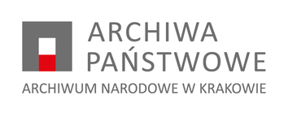

NZP.26.3.2022 Kraków, 25.07.2022

Dotyczy: Postępowanie o udzielenie zamówienia na usługę przeprowadzki mienia, zasobu archiwalnego, zbiorów bibliotecznych oraz dokumentacji do nowej siedziby Archiwum Narodowego w Krakowie

PROTOKÓŁ Z OTWARCIA OFERT

Otwarcie ofert odbyło się w dniu 25.07.2022 r. o godz. 11.00 w Archiwum Narodowym w Krakowie,31-511 Kraków, ul. Rakowicka 22e pokój nr 345

Zestawienie złożonych ofert

Lp. | Nazwa i adres wykonawcy | Cena brutto
1 | DTS PRZYJEMNE PRZEPROWADZKI Sp. z o.o.,  04-866 Warszawa,  ul. Wał Miedzeszyński 251 | 716 499,60 zł.
2 | KAMIŃSCY FIRMA TRANSPORTOWO USŁUGOWA, 60-688 Poznań,  os. Jana III Sobieskiego 3 | 233 700,00 zł.

